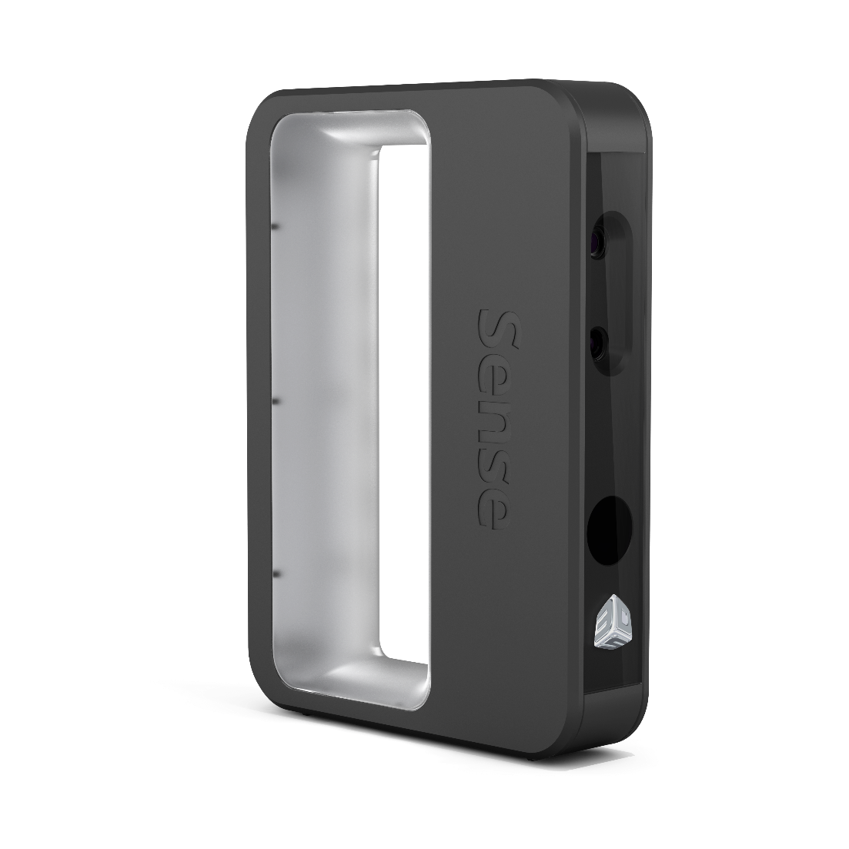

**System Architecture**

Semesterprojekt SS 2018

Brain2Machine Interface

# Inhaltsverzeichnis

Inhaltsverzeichnis 2

1 Systemschnittstellen 3

1.1 Übersicht 3

1.2 Hauptbestandteile 4

1.2.1 PC 4

1.2.2 Olimex Open EEG 4

1.2.3 EV3 Brick 4

# Systemschnittstellen

## Übersicht

Die in der zu entwickelnden Anwendung enthaltenen Schnittstellen sind wie folgt strukturiert:



PC

EV3 Brick

Olimex Open EEG

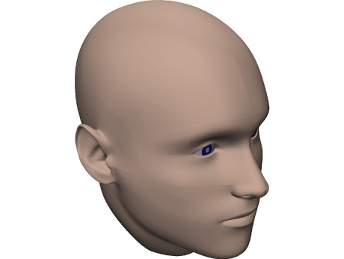

Benutzer

5 Elektroden

**Anmerkungen**

Das Olimex Open EEG wird über USB mit dem PC verbunden. Diese Verbindung ist notwendig zur Stromversorgung sowie Datenübertragung des EEGs an die Kommandozeilenanwendung.

Weiters dient auch der Kopf des Benutzers als Eingabemedium. Dazu werden 5 Elektroden am Kopf des Benutzers angebracht und mit dem Olimex EEG verbunden.

Gleichzeitig wird der PC über Bluetooth mit dem Lego EV3 Brick verbunden. Auf dem Brick läuft Betriebssystem leJOS, wodurch über Java RMI die am Brick angeschlossenen Motoren vom PC aus angesteuert werden können.

## Hauptbestandteile

### PC

Ein Rechner stellt im Gesamtsystem die zentrale Steuerungseinheit dar.

Systemvoraussetzung für den Rechner ist Windows 10.

### Olimex Open EEG

Das Olimex Open EEG erfasst elektronische Signale über die angeschlossenen Elektroden. Diese wiederum werden am Kopf des Benutzers angebracht und liefern dadurch entsprechende Ströme, die den jeweiligen Gesten des Benutzers entsprechen.

### EV3 Brick

Am programmierbaren EV3 Brick sind drei Motoren angeschlossen, die den Greifarm antreiben. Der Brick kümmert sich darum, vom PC über RMI stammende Befehle auszuführen (das Antreiben der Motoren).